**LynxAutomator - English 1**

**Wildbook 2**

1. BIWbE from Folder 2

2. BIWbE Catalog 3

**Wildlife Insights 3**

3. WI Downloader: 4

**Wildlife Insight - Wildbook 5**

4. WI CSVs to BIWbE 5

Iberian Lynx 6

5. Iberian Lynx Module: 6

**Functionalities 6**

6. Date Changer: 6

7. Video Frame Extractor: 7

8. Image Renamer: 7

Warnings 7

**LynxAutomator - Español 8**

**Wildboook 8**

1. BIWbE desde Carpeta 9

2. Catálogo BIWbE 9

**Wildlife Insight 11**

3. WI Downloader 12

**Wildlife Insight - Wildboook 13**

4. WI CSVs a BIWbE 13

**Lince Ibérico 14**

5. Función Lince Ibérico 14

**Funcionalidades 14**

6. Cambiador de fecha 14

7. Extractor de fotográmas de video 15

8. Renombrador de Imágenes 15

Advertencias 15

# 

# 

# **LynxAutomator - English**

This application helps automate certain processes in the monitoring of the Iberian lynx as well as other species. It is a modular application with modules for the following functionalities:

* **Wildbook**: Features that facilitate the generation of the bulk import for Wildbook.
* **Wildlife Insights**: For downloading images.
* **Wildlife Insights-Wildbook**: For generating the bulk import Excel file for Wildbook based on Wildlife Insights data.
* **Useful camera trap functionalities**, such as:
  + Changing the dates if the camera trap was set up incorrectly.
  + Extracting frames from videos while keeping the capture date.
  + Image renaming.

Additionally, there is a module to help generate the monitoring spreadsheets for the Iberian lynx.

## **Wildbook**

In the modules related to Wildbook, its use is centered around using an initial Excel file, which incorporates the information that Wildbook requires.

The initial Excel file must follow Wildbook's standard format, where we provide information such as the Wildbook user’s name, the species (genus and specific epithet), country, location identity (the population in the case of the Iberian lynx), longitude, and latitude required by Wildbook.

### **BIWbE from Folder**

(Bulk Import Wildbook Excel from Folder)  
This functionality fills in the image name and date in the BIWbE by extracting them from a folder containing images. It uses the name and date of the images for this purpose, with the date being the capture date of the image. There is an option to group the images by time, so that one encounter can have multiple images.  
To use this module, you need to select the folder containing the images, the initial Excel file (and decide if you want to group the images by time). Once these fields are selected, you can process the information, and after processing, download the BIWbE.

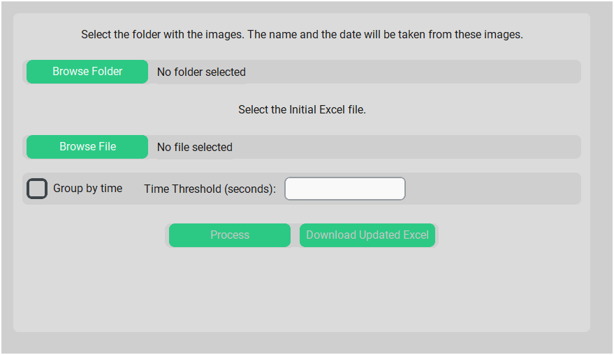

### **BIWbE Catalog**

(Bulk Import Wildbook Excel Catalog):

This generates a "Catalog" BIWbE, where the first word in the image name will be the name of the individual (MarkedIndividual.individualID). It also extracts the image name for the Encounter.mediaAsset, while the rest of the variables are taken from the Initial Excel file.

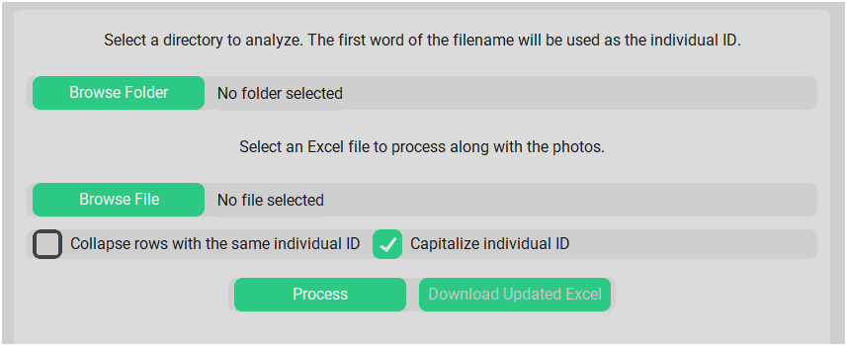

## **Wildlife Insights**

First, we need to go to Wildlife Insights and filter the images we want to download (for uploading to Wildbook).

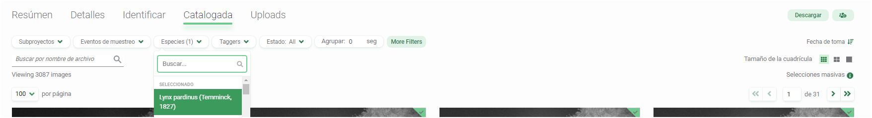

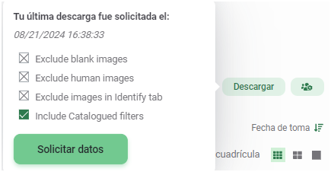

In Wildlife Insights, go to "Catalogued" and use the sub-project, sampling events, and/or species filters to select the desired images.

Afterwards, before clicking "Request Data," make sure to include those filters (include Catalogued filters).  
Request the data, and you will receive a download link in your email.

Once you’ve downloaded the zip file, extract it. You should now have a filtered images.csv file.

### **WI Downloader**:

This is a module that facilitates downloads. However, although it makes the process easier, you will first need to configure your computer to download the photos, which might be the most complicated step.

To do this, follow the process described in the “Wildlife Insights Data Use & Citation Guide” to enable downloads:

* Sign in to Google Cloud Platform (GCP) with the same email you used to register for a Wildlife Insights account.
* Install gsutil:<https://cloud.google.com/storage/docs/gsutil_install>.

After following these steps, you should be able to use the WI Downloader module.  
Select the Images CSV and the destination folder, and click download. This module takes some time to download the images, so be patient.

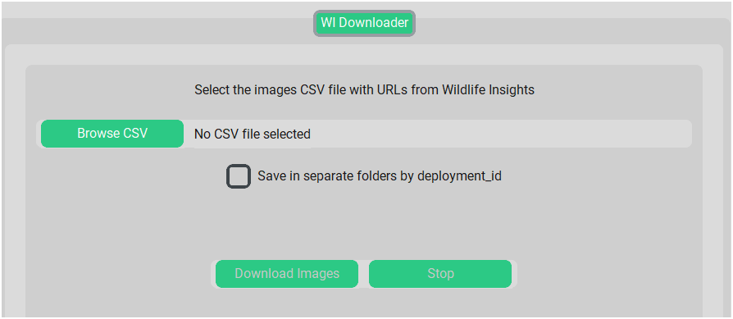

## **Wildlife Insight - Wildbook**

### **WI CSVs to BIWbE**

(Wildlife Insights CSVs to Bulk Import Wildbook Excel):

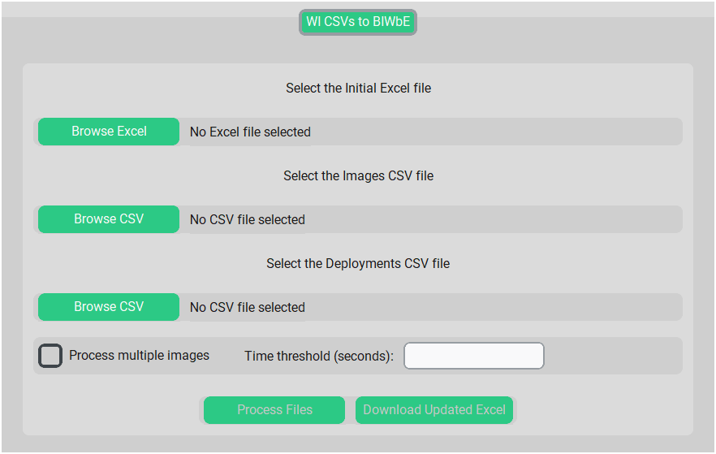

This module generates the Excel file necessary for performing a bulk import.

In addition to the Image and Deployment CSVs, we will need what we call the initial Excel file. With this Excel file, we incorporate the information that Wildbook needs, which is not reflected in the CSVs.

The initial Excel must follow Wildbook’s standard format, where we provide information such as the Wildbook username, species (genus and specific epithet), country, submitter, and the Wildbook locationID. For the specific case of the Iberian lynx, the locationID corresponds to the Iberian lynx population.

| Encounter.locationID | Encounter.country | Encounter.genus | Encounter.specificEpithet | Encounter.submitterID |
| --- | --- | --- | --- | --- |
| Andújar-Cardeña | Spain | Lynx | pardinus | aalvarez |

Select the initial Excel, the Images CSV, and the Deployments CSV, and you can generate the Excel file to perform the bulk import.

If you want multiple images in one encounter, select the checkbox for multi-species.

## **Iberian Lynx**

### **Iberian Lynx Module**:

This module automates the generation of the "database" of entries. To do this, you first need to select the folder where you have the folder structure:

Foldertoselect/Farm/Station/Revision/Lynxes/Individual/Images.jpg.

However, both "Revision" and "Lynxes" can be optional.

## **Functionalities**

### **Date Changer**:

As its name indicates, this module helps change the capture date (not the modification date) of images. This is useful when a camera trap was installed incorrectly. You can correct the installation date if it matches the earliest date, the removal date if it matches the most recent date, or a custom date. Afterward, you will specify the real date. It is recommended to copy the files to a new folder rather than overwriting them.

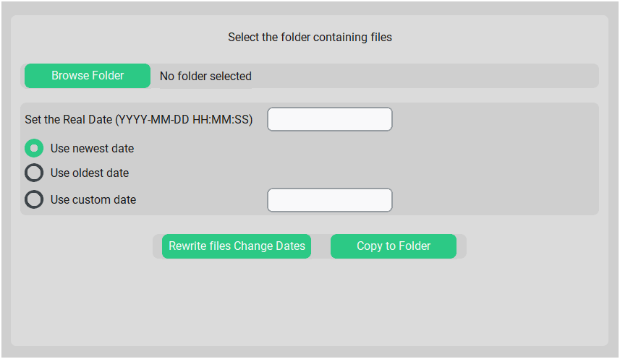

### **Video Frame Extractor**:

Extract frames from videos while retaining the capture date.

### **Image Renamer**:

Allows you to rename images.

### **Warnings**

* Do not overwrite the Excel files.
* Save them locally.

# 

# **LynxAutomator - Español**

Esta aplicacion ayuda a automatizar ciertos procesos en el monitoreo del lince ibérico asi como de otras especies.

Es una aplicación modular en la que hay módulos para funcionaleidades para

WIldbook: funcionalidades que facilitar la generación del bulkimport de Wildbook

Wildlife Insights, para descargar las imágenes

Wildlife Insights-Wildbook, para generar el excell de bulk import de Wildbook a partir de Wildlife Insights

Funcionalidades utiles de fototrampeo como

- Cambiar las fechas si se puso la camara de fototrampeo mal

- Sacar frame de los videos manteniendo la fecha de captura

- Renombrador de imágenes,

Asi como un modulo para ayudar generar los excel de seguimientode lince ibérico

## **Wildboook**

En los módulos relacionadoscon Wildbook su uso se centra en el uso de un excel inicial, con el que incorporamos la información que necesita WIldbook..

El [excel inicial](https://docs.google.com/spreadsheets/d/1dA8uyuLVJnaWmCJShuTMdqwv1iIwE6xQzyAGTqI1Tig/edit?gid=0#gid=0) tiene que tener el formato estandar de Wildbook, con él damos informacion como el nombre de usuario en Wildbook, la especie (genero y epíteto especifico), pais, identidad de la localización (la población en el caso del lince ibérico), longitud, latitude de Wildbook.

### BIWbE desde Carpeta

( Bulk Import Wiildbook Excel desde carpeta)

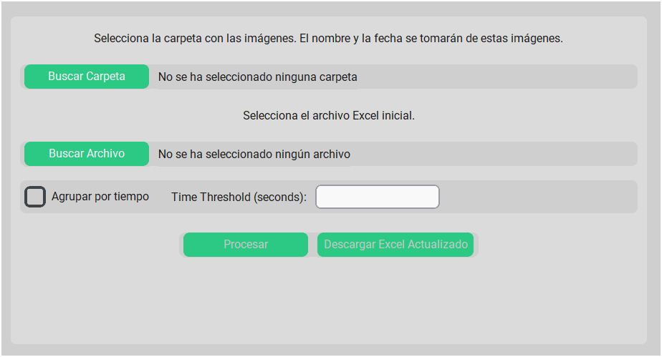

Lo que hace es rellenar el nombre de la imagen y la fecha en el BIWbE a partir de una carpéta con imágenes. Coge el nombre y la fecha de las imágenes para realizarlo. La fecha que coge es la fecha de captura de la imagen.

Hay una opcion de agrupar las imágenes por tiempo, de esta manera un encuentro puede tener multiples imágenes.

Para usar este módulo tendremos que seleccionar la carpeta donde estan las imágenes, el excel inicial (y decidir si queremos agrupar las imágenes por tiempo). Una vez seleccionados estos campos podemos procesar la información, y una vez procesada descargar el BIWbE.

### Catálogo BIWbE

(Catálogo Bulk Import Wiildbook Excel):

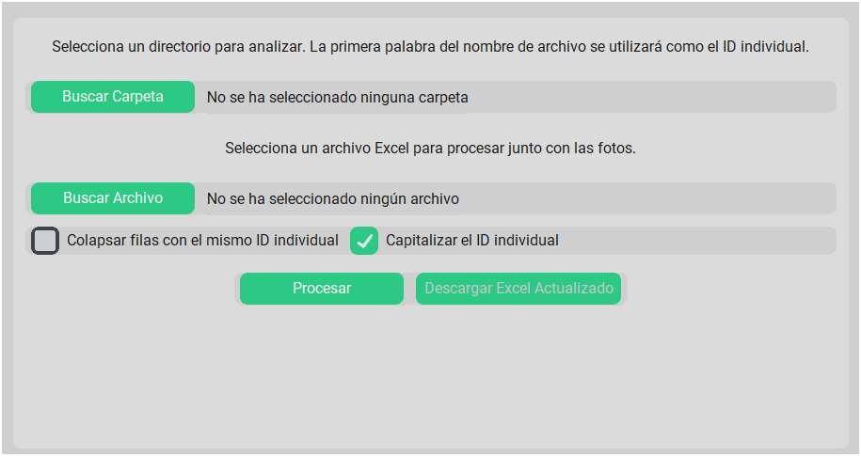

Lo que hace es generar un Bulk Import Wiildbook Excel de “Catálogo”, es decir la primera palabra de la imágen sera el nombre del individuo (MarkedIndividual.individualID), también se saca el nombre de la imagen para (Encounter.mediaAsset), el resto de variables se sacan de el Excel Inicial.

## **Wildlife Insight**

Primero tenemos que irnos a Wildlife Insight y filtrar las imágenes que queremos descargar (para subir a Wildbook).  
Para ello en Wildlife Insights ve a Catalogada, y usa los filtros de subporyectos, eventos de muestreo y/o especie para seleccionar las imágenes deseadas.





Despues antes de darle a Solicitar datos, dale a incluir esos filtros (include Calalogued filters)

Solicita los datos, y te llegara un enlace para descargarlo al correo electrónico.

Una vez descargado el fichero zip, lo descomprimimos

En el deberíamos tener algo tal que así, y ya tenemos el images.csv filtrado.

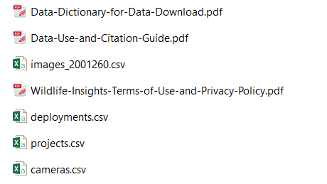

### WI Downloader

Es un módulo facilitador de descargas, pero aunque lo facilite, primero hay que configurar tu ordenador para poder descargar las fotos que puede ser el paso más complicado.

Para ello, primero siga el proceso descrito en “Wildlife Insights Data Use & Citation Guide” para realizar las descargas:

* Inicia sesión en Google Cloud Platform (GCP) con el mismo correo electrónico que utilizaste para registrarte en una cuenta de Wildlife Insights.
* Instala Gsutil https://cloud.google.com/storage/docs/gsutil_install

Despues de seguir estos pasos deberías poder usar el modulo WI Downloader.

Para ello selecciona el CSV de Imagenes y la carpeta de destino y darle a descargar.

El modulo tarda un tiempo en descargar se las imágenes, asique se paciente

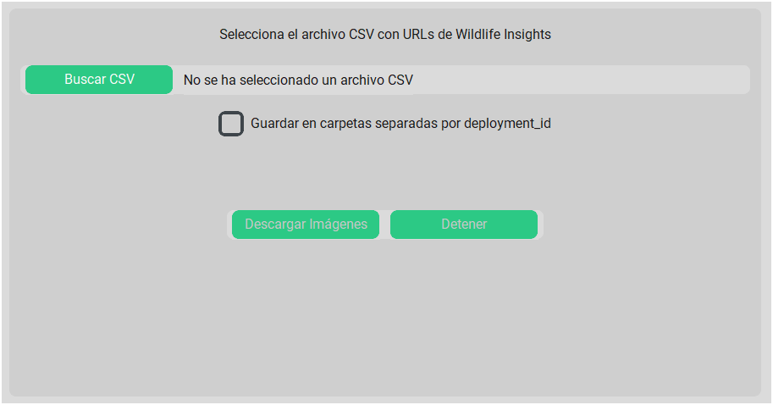

.

## **Wildlife Insight - Wildboook**

### WI CSVs a BIWbE

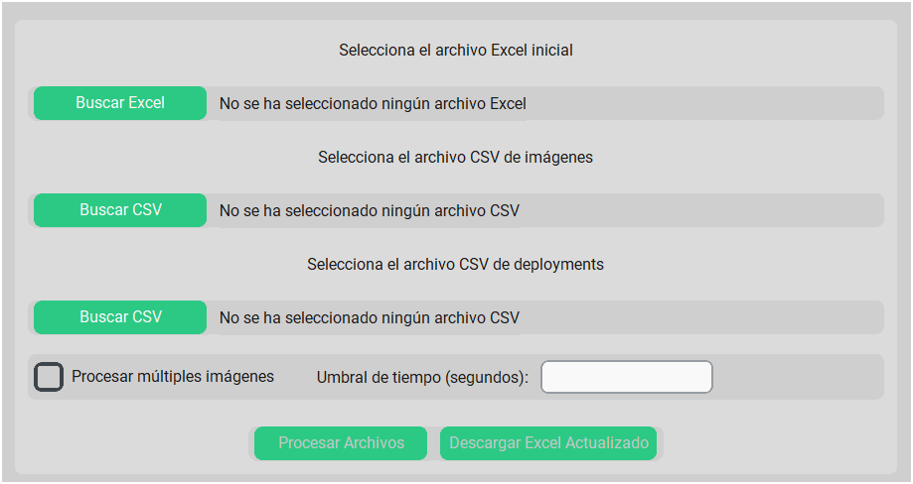

El WI CSVs to BIWbE (Wildlife Insights CSV’s to Bulk Import Wiildbook Excel) modulo, genera el excel necesario para hacer el bulk import.

A parte de los CSVs de Imagenes y de deployment, necesitaremos lo que hemos llamado excel inicial. Con este excel, incorporamos la información que necesita WIldbook y que no esta reflejada en los CSVs.

El [excel inicial](https://docs.google.com/spreadsheets/d/1dA8uyuLVJnaWmCJShuTMdqwv1iIwE6xQzyAGTqI1Tig/edit?gid=0#gid=0) tiene que tener el formato estandar de Wildbook, con él damos informacion como el nombre de usuario en Wildbook, la especie (genero y epíteto especifico), pais, quien lo envia y la locationID de Wildbook. Para el caso concreto del lince ibérico las locationID corresponden con las poblaciones de lince ibérico.

| Encounter.locationID | Encounter.country | Encounter.genus | Encounter.specificEpithet | Encounter.submitterID |
| --- | --- | --- | --- | --- |
| Andújar-Cardeña | Spain | Lynx | pardinus | aalvarez |

Selecciona el excel inicial, el CSV de imágenes, y el CSV de deployments, y ya puedes generar el excel para hacer el bulkimpot.

Si quieres que haya varias imágenes en un encuentro selecciona la casilla para multiespecies.

## **Lince Ibérico**

### Función Lince Ibérico

Lo que hace este módulo es automatizar la generación de la “base de datos” de entradas. Para ello primero tienes que seleccionar la carpeta donde tienes las estructura de carpertas:

Esta puede ser:

Carpeta a seleccionar/Finca/Estación/Revision/Linces/Individuo/Imagenes.jpg

Pero tanto Revision como Linces puede ser opcional.

## **Funcionalidades**

### Cambiador de fecha

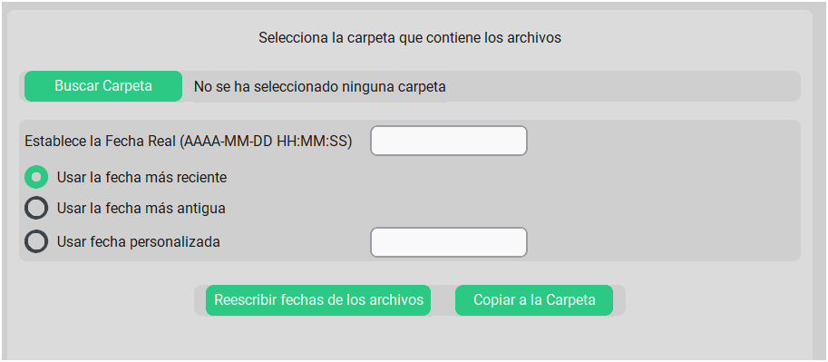

Como su propio nombre indica este módulo ayuda a cambiar la fecha de captura (que no de modificación) de las imágenes. Esto es útil cuando se ha instalado una cámara de fototrampeo mal, para ello podemos corregir la fecha de instalación, si coincide con la fecha más antigua, la fecha de retirada si coincide con la fecha más reciente, o una fecha personalizada. A continuación, diremos cual es la fecha real .   
Se recomienda copiar a una carpeta en vez de sobreescribir.

### Extractor de fotográmas de video

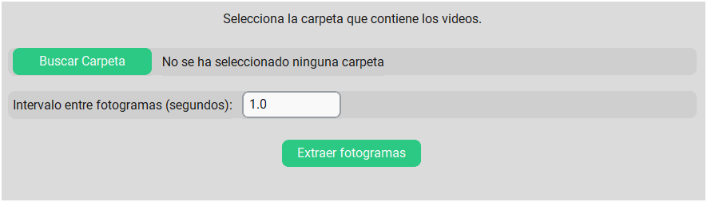

### Renombrador de Imágenes

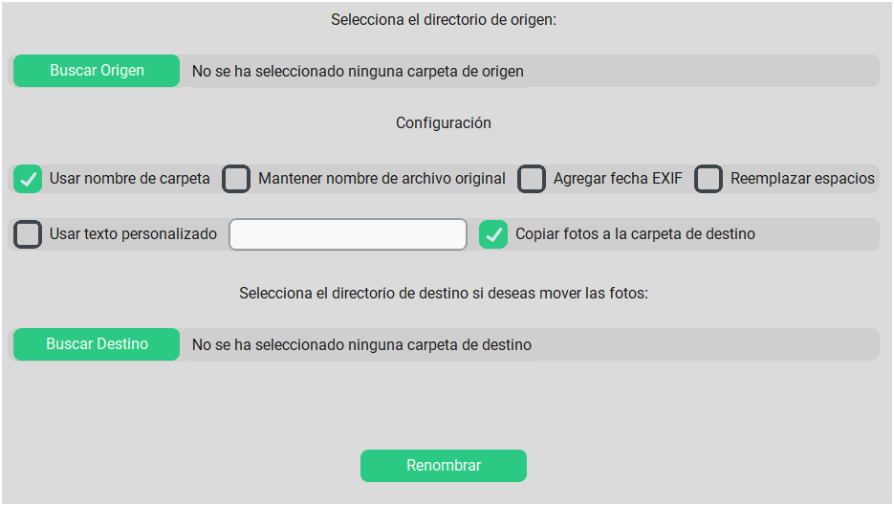

### Advertencias

* No sobreescribir los excel
* Guardarlos en local.